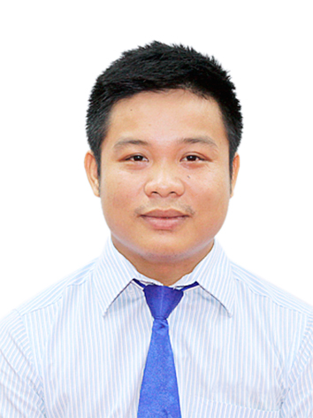 | CURRICULUM VITAE  Họ và tên : Nguyễn Vũ Hưng  Giới tính : Nam  Ngày sinh : 15/02/1987  Đ/C : Số 53 ngõ 201 Cầu Giấy - Cầu Giấy - Hà Nội  Đ/T : 097.663.6632 – 0904.63.99.67  Email : nguyenvuhung87@gmail.com
KINH NGHIỆM LÀM VIỆC
- 08/2012 - 03/2016: Trình dược viên OTC tại địa bàn Hà Nội Công ty dược phẩm Tâm Bình.
- 06/2016 - 10/2016: Trình dược viên OTC tại địa bàn Hà Nội Công ty dược OPV.
- 11/2016 - Hiện tại: Trình dược viên OTC tại địa bàn Hà Nội Công ty TNHH Mega Lifesciences Viet Nam.
HỌC VẤN VÀ KỸ NĂNG
- Cử nhân vật lý trường ĐH Khoa học Tự nhiên - ĐH QGHN.
- Dược sỹ trung cấp trường trung cấp kỹ thuật y dược Hà Nội.
- Năng nổ, nhiệt huyết trong việc phát triển mối quan hệ tốt đẹp với khách hàng.
- Đam mê kinh doanh.
- Có khả năng làm việc độc lập hoặc làm việc theo nhóm.
- Tác phong công nghiệp, có kỹ năng trình bày tốt.
- Sử dụng tốt tin học văn phòng.
- Có thể tìm kiếm thông tin hiệu quả trên Internet.
- Chăm chỉ, biết tổ chức sắp xếp công việc và có tinh thần trách nhiệm.
- Dễ dàng thích nghi với môi trường làm việc mới, có thể làm việc trong môi trường có áp lực công việc cao.
MỤC TIÊU NGHỀ NGHIỆP
- Mong muốn được tuyển vào vị trí TDV.

